**Оглавление**

Введение 5

1. Актуальность управления процессом схвата захватного устройства 6

2. Анализ предметной области 7

2.1. Силовая обратная связь с использованием FSR-датчиков 7

2.2. Гибридное управление: сила + положение 8

2.3. Адаптивное управление с нейросетями 10

3. Реализация модели работы захватного устройства 12

3.1 Разработка модели захватного устройства в MATLAB/Simscape Multibody 12

3.1.1 Этапы построения модели захватного устройства 12

3.2.1 Реализация гибридного управления. 16

Заключение 21

Список используемых источников 22

ПРИЛОЖЕНИЯ 23

ПРИЛОЖЕНИЕ А 24

# **Введение**

Целью настоящей работы является исследование существующих методов управления процессом захвата и разработка модели схвата объекта с использованием одного из выбранных методов управления. В рамках работы проводится сравнительный анализ различных подходов, позволяющих эффективно управлять процессом захвата, с учетом особенностей конструкции захватного устройства. На основе полученных результатов обосновывается выбор наиболее подходящей стратегии управления.

Для проверки работоспособности выбранного метода необходимо разработать динамическую модель захватного механизма. Модель должна позволять проанализировать взаимодействие между захватными пальцами и объектом, а также отрабатывать гибридные алгоритмы управления по положению и контроля силы, для обеспечения точности и надежности процесса захвата.

# **Актуальность управления процессом схвата захватного устройства**

Захватное устройство является одним из ключевых элементов в системах автоматизации и робототехники, отвечающим за взаимодействие робота с объектами окружающей среды. Управление процессом схвата (захвата объекта) критически важно для обеспечения надёжности, точности и эффективности выполнения задач в различных отраслях — от промышленного производства и логистики до медицины и сервиса. Поэтому качественная ее реализация очень важна и дает следующие преимущества разрабатываемой системы.

* Без корректного управления захватное устройство может недостаточно плотно или, наоборот, чрезмерно сильно сжимать объект, что приводит к его падению или повреждению. *Обеспечение надёжности захвата*.
* В реальных условиях объекты могут различаться по форме, массе, материалу и другим характеристикам. Управление позволяет настраивать параметры схвата под конкретный объект в режиме реального времени. *Адаптация к различным объектам*.
* Оптимизация усилия захвата и времени выполнения операции напрямую влияет на скорость работы всей системы, что особенно важно на производственных линиях и в сборочных процессах. *Повышение эффективности операций*.
* Чрезмерные или нерегулируемые усилия схвата увеличивают нагрузку на механические элементы захватного устройства, что ускоряет их износ и увеличивает затраты на обслуживание.*Минимизация износа оборудования.*
* В случае работы с хрупкими, ценными или опасными предметами управление процессом захвата позволяет предотвратить аварийные ситуации и травмы операторов.*Повышение безопасности.*

Процесс схвата является основой для всех манипуляционных операций, поскольку без надёжного удержания объекта дальнейшие действия с ним (перемещение, сборка, укладка) невозможны. Эффективное выполнение схвата напрямую определяет успешность всей операции манипулирования. А контроль процесса схвата позволяет оценивать успешность захвата (с использованием датчиков силы, момента, давления и др.), автоматически корректировать усилия при изменении условий (например, при скольжении объекта), а также обеспечивать обратную связь в системе управления роботом для повышения общей автономности и адаптивности.

# **Анализ предметной области**

## **2.1. Силовая обратная связь с использованием FSR-датчиков**

Силовая обратная связь с использованием FSR-датчиков (Force Sensing Resistor) представляет собой метод контроля усилия захвата в робототехнических системах. FSR-датчики изменяют своё сопротивление в зависимости от приложенной силы, что позволяет измерять давление, оказываемое на объект захвата.[[1](https://bstudy.net/940111/tehnika/sensornye_ustroystva_datchiki_robotov)]

FSR-датчики устанавливаются на контактных поверхностях захватного устройства, например, на внутренних сторонах пальцев. При контакте с объектом датчики регистрируют изменение сопротивления, пропорциональное приложенной силе. Эти данные передаются в систему управления, которая анализирует информацию и регулирует усилие захвата, обеспечивая надёжное удержание объекта без его повреждения.[[2](https://studfile.net/preview/9351905/)]

**Преимущества**

* FSR-датчики имеют малые размеры и легко интегрируются в конструкцию захвата.
* Относительно недорогие по сравнению с другими типами силовых датчиков.
* Обеспечивают оперативное измерение силы, что важно для динамических операций.​

**Недостатки**

* FSR-датчики обладают меньшей точностью по сравнению с тензометрическими датчиками.
* Имеют нелинейную характеристику, что может усложнять калибровку и обработку данных.
* Чувствительны к температурным изменениям и износу, что может влиять на стабильность показаний.

Таким образом, силовая обратная связь с использованием FSR-датчиков является практичным решением для управления процессом схвата в робототехнических системах. Однако, ввиду весьма ограниченной точности не является эффективным для разрабатываемого нами захватного устройства.

## **2.2. Гибридное управление: сила + положение**

​ Гибридное управление основано на одновременном контроле как усилия, прикладываемого к объекту (силовой контроль), так и положения захватного устройства (позиционный контроль). Это позволяет системе адаптироваться к различным условиям взаимодействия с объектами, обеспечивая надёжный захват и точное позиционирование.​[[3](https://moluch.ru/archive/107/25538/)]

В контексте трёхпальцевого захвата с червячной передачей гибридное управление позволяет контролировать силу сжатия пальцев, предотвращая повреждение хрупких объектов, обеспечивать точное позиционирование пальцев для надёжного захвата объектов различной формы и размера, а также компенсировать возможные неточности в механической передаче за счёт обратной связи по силе и положению.

**Преимущества гибридного управления**

* Одновременный контроль силы и положения обеспечивает более стабильный и предсказуемый захват.
* Система способна адаптироваться к различным объектам и условиям захвата без необходимости перенастройки.
* Контроль силы позволяет избежать повреждения объектов и самого захватного устройства.
* Подходит для широкого спектра задач, от простых манипуляций до сложных сборочных операций.​

**Недостатки гибридного управления**

* Требуется разработка более сложных алгоритмов управления и интеграция нескольких типов датчиков.
* Обработка данных от нескольких датчиков и выполнение сложных алгоритмов требуют более мощного оборудования.
* Для обеспечения надёжной работы системы требуется точная калибровка датчиков и механических компонентов.

Этот подход является эффективным методом управления процессом схвата в робототехнических системах. Особенно он актуален для трёхпальцевого захватного устройства с червячной передачей, где все три пальца приводятся в движение одним червяком. Также, учитывая, что устройство уже спроектировано и оснащено датчиками угла и силы, внедрение гибридного управления является оптимальным решением.

## **2.3. Адаптивное управление с нейросетями**

Адаптивное управление с нейросетями основывается на способности искусственных нейронных сетей (ИНС) обучаться и обобщать информацию. В процессе эксплуатации робототехническая система с ИНС способна:​

* Настраивать свои параметры на основе поступающих данных, что позволяет системе адаптироваться к новым условиям без внешнего вмешательства.
* Эффективно справляться с нелинейностями и неопределённостями в динамике системы, обеспечивая стабильное управление даже при изменении характеристик объекта.
* Прогнозировать будущие поведение состояния системы, что позволяет заранее корректировать управляющие воздействия.​

Примером такого подхода является использование адаптивных нейросетей для управления манипуляторами с упругими звеньями, где нейросеть помогает компенсировать вибрации и обеспечивает точное следование заданной траектории. [[4](https://cyberleninka.ru/article/n/adaptivnoe-upravlenie-manipulyatorom-s-uprugimi-zvenyami?utm_source)]

**Преимущества**

* Способность адаптироваться к различным условиям и задачам без необходимости перепрограммирования.
* Устойчивое управление при наличии нелинейностей и изменяющихся параметров системы.
* Возможность обучения и улучшения производительности системы по мере накопления опыта.​

**Недостатки**

* Обработка и обучение нейросетей требуют значительных ресурсов, что может быть проблематично для систем с ограниченными возможностями.
* Разработка и настройка нейросетевых контроллеров требует глубоких знаний в области машинного обучения и теории управления.
* Эффективное обучение нейросетей требует значительного количества качественных данных, что не всегда возможно в условиях ограниченного доступа к информации.

В контексте лабораторного стенда с трёхпальцевым захватным устройством на червячной передаче использование адаптивного управления с нейросетями может быть избыточным. Учитывая ограниченные вычислительные ресурсы и необходимость в простоте реализации, более рациональным решением является применение гибридного управления, сочетающего контроль силы и положения. Это обеспечит необходимую точность и надёжность управления без усложнения системы.

# **Реализация модели работы захватного устройства**

В результате проведённого анализа различных методов контроля процесса схвата для трёхпальцевого захватного устройства лабораторного стенда робота-манипулятора было принято решение о реализации гибридного метода управления, основанного на одновременном контроле силы и положения. Реализуем динамическую модель работы захватного устройства.

## **3.1 Разработка модели захватного устройства в MATLAB/Simscape Multibody**

Для отработки алгоритма управления и анализа динамики работы захватного устройства была разработана подробная физическая модель в среде MATLAB с использованием библиотеки Simscape Multibody. Этот инструмент предоставляет удобные средства для построения механических систем любой сложности, учитывая реальную физику движения тел. [[5](https://www.mathworks.com/help/sm/multibody-dynamics.html)]

Simscape Multibody позволяет рассчитать движение на основе реальных физических уравнений, без упрощения кинематики. Также удобным инструментом этой библиотеки является визуализация процесса, предоставляется возможность трёхмерной анимации работы захватного устройства, что позволило наглядно оценить корректность работы механизма. А интеграция с Simulink позволяет удобно проектировать сложные системы управления и проводить совместное моделирование механики и электроники.

### **3.1.1 Этапы построения модели захватного устройства**

* **Построение геометрии механизма**

На первом этапе была создана конструкция трёхпальцевого захвата (Рис. 3.1).

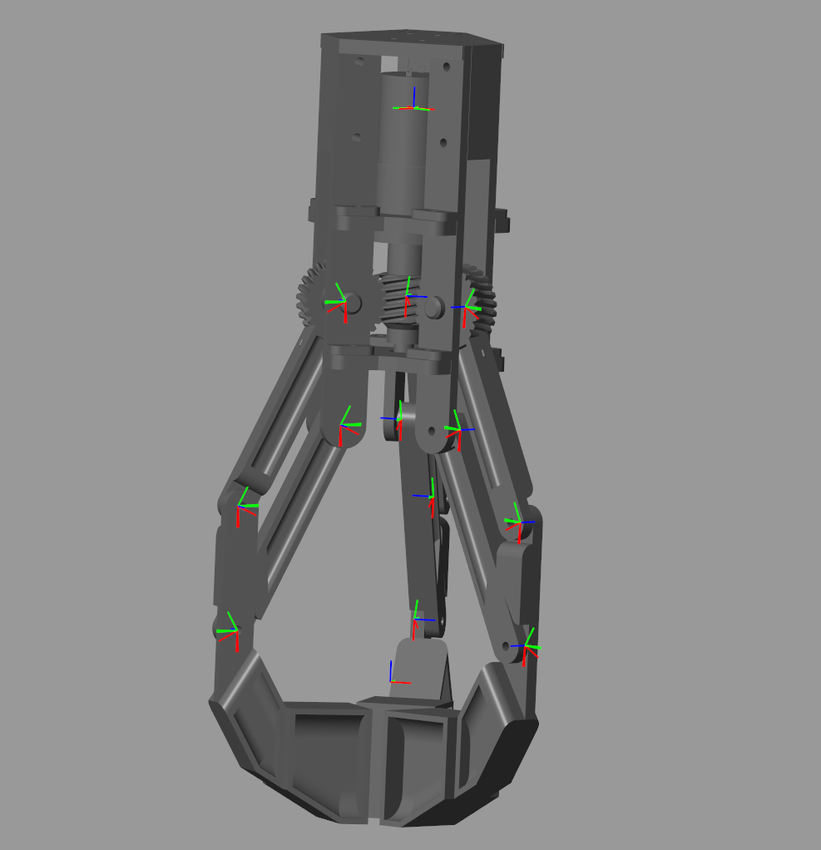

Рис. 3.1 Модель трехпалого схвата.

Все три пальца приводятся в движение через общий червячный вал, передающий вращение на три зубчатых колеса. Каждый палец моделировался как отдельное твёрдое тело с заданными параметрами массы, инерционными характеристиками и размерами (Рис. 3.2а). Однако анализировать поведение системы было решено по одному из объектов, так как схват был сконструирован таким образом, что параметры каждого из звеньев одинаковые. Центральная часть схвата, основание, также была смоделирована как массивное твёрдое тело, к которому крепятся опоры пальцев (Рис. 3.2б).

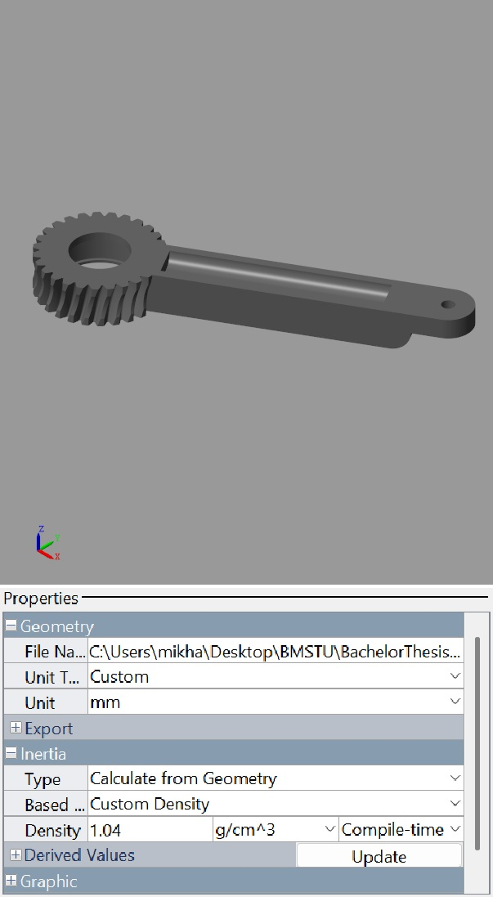 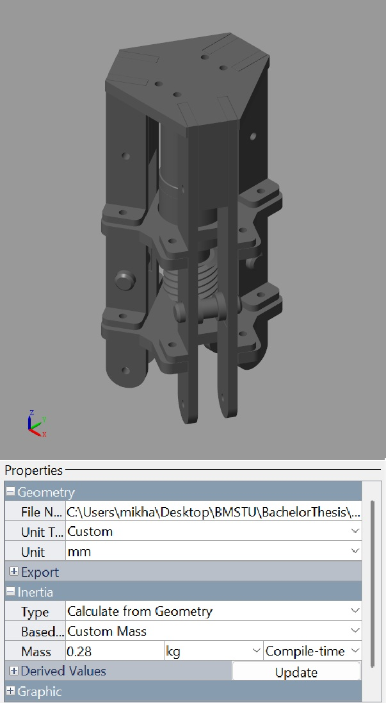

Рис. 3.2 Модели твердых тел и их параметры (а) плечо захватного устройства с зубчатым колесом, (б) корпус захватного устройства соответственно.

* **Моделирование кинематических связей**

Далее была построена система кинематических связей между элементами механизма (Рис. 3.3). Для реализации передачи движения использовались специализированные компоненты Simscape Multibody:

* *Revolute Joint* *(вращательные соединения)* обеспечивали свободу вращения шестерён вокруг своих осей, имитируя движение при червячной передаче.
* *Rigid Transform* использовались для точного определения взаимного положения и ориентации всех компонентов модели. С их помощью задавались смещения и углы между телами в пространстве, обеспечивая корректную сборку конструкции.
* *File Solid* позволил импортировать в модель заранее подготовленные CAD-геометрии (например, модели пальцев и основания), что обеспечило более точное соответствие реальной конструкции.
* *Simulink-PS Converter* применялся для преобразования управляющих сигналов из среды Simulink в физические величины (моменты, силы), понятные для среды Simscape Multibody. Это обеспечивает возможность прямого управления механизмом на основе сигналов, формируемых в системе управления.

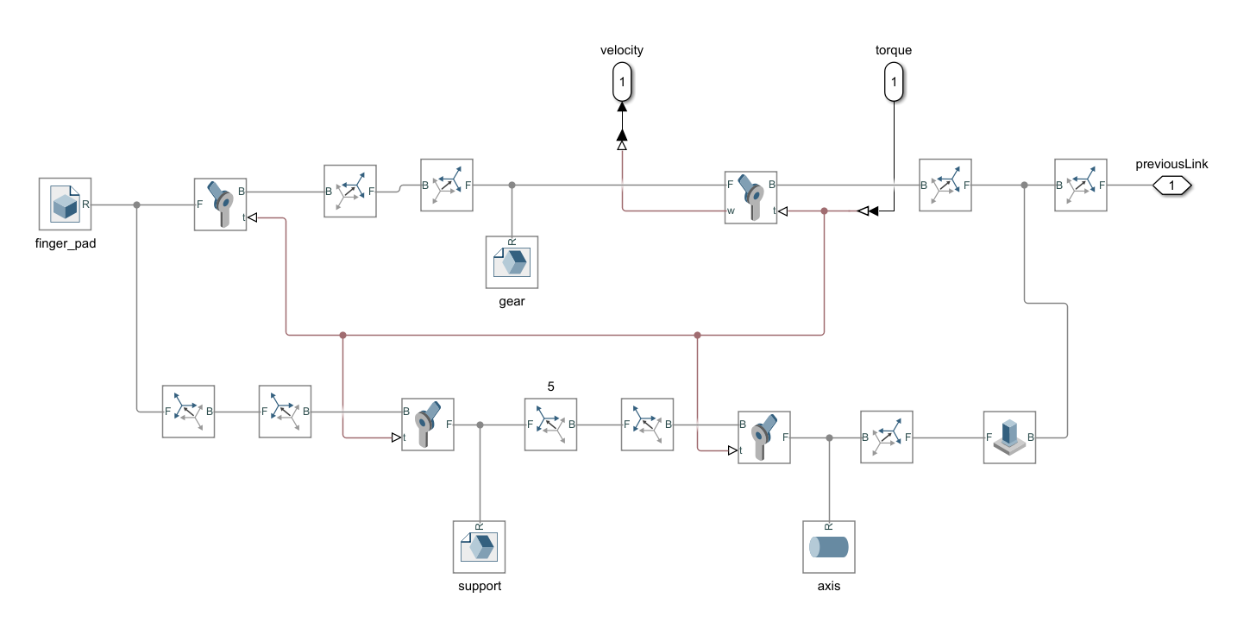

Рис. 3.3 Схема кинематических связей пальца захватного устройства.

* **Организация взаимодействия с системой управления**

Модель механической части была интегрирована с системой управления, ранее разработанной в среде Simulink (Рис. 3.4). Управление приводом червячного вала осуществлялось на основе сигнала ошибки между заданными и измеряемыми параметрами положения и контроля усилия.

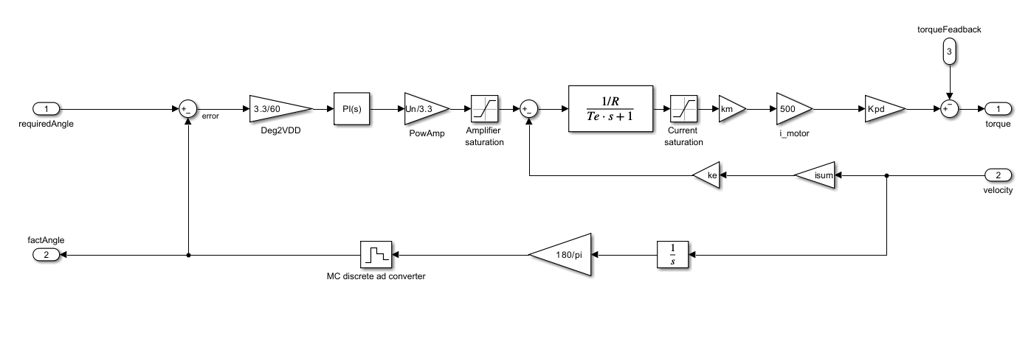

Рис. 3.4 Модель привода захватного устройства в среде Simulink.

* В режиме захвата отслеживалась сила сжатия пальцев.
* В режиме подготовки захвата контролировалось положение пальцев относительно желаемого. Была реализована обратная связь: данные с виртуальных датчиков поступали в контроллер, который, в зависимости от отклонений, регулировал подачу управляющего напряжения на привод.

### **3.2.1 Реализация гибридного управления.**

**Контроль положения:**

В рамках гибридного метода управления, основанного на совместном контроле силы и положения, особое внимание было уделено контролю угла захвата пальцев захватного устройства.

Контроль угла захвата был реализован с использованием простого соотношения между углами поворота приводного звена (плеча) и положением губок пальцев относительно оси **Z** конструкции.

* Были определены два крайних положения пальцев:
  + *Минимальный угол*  (полностью закрытые пальцы, положение близкое к захвату минимального по размеру объекта).
  + *Максимальный угол* (полностью раскрытые пальцы, положение для захвата крупного объекта или подготовки к схвату).
* Для этих крайних положений фиксировались значения угла поворота плеча относительно оси **Z**.
* Угол раскрытия/схвата в процессе работы определялся пропорционально текущему значению угла поворота относительно этих крайних значений. Таким образом, контролируемая переменная — угол раскрытия пальцев — напрямую зависела от измеряемого угла поворота приводного механизма.

где — радиус схватываемого объекта;

м — мертвая зона, расстояние от оси **Z** конструкции до крайне близкого положения губки пальца;

0.04 м — расстояние от конца мертвой зоны до крайне дальнего положения губки пальца.

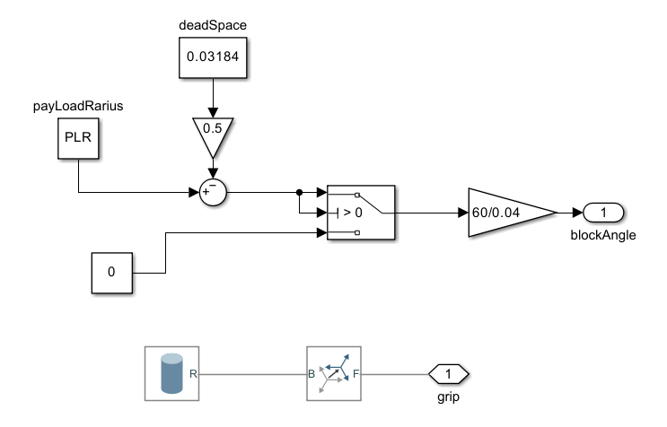

Рис. 3.5 Модель границ схватываемого объекта.

**Контроль усилия:**

Для реализации контроля усилия захвата на губках трёхпальцевого механизма была использована методика расчёта, изложенная в учебнике А.Г. Кравцова *"Расчёт механических захватных устройств промышленных роботов*". [[6](http://elib.osu.ru/bitstream/123456789/14636/1/%D0%9A%D1%80%D0%B0%D0%B2%D1%86%D0%BE%D0%B2.pdf)]

Согласно методике А.Г. Кравцова, схват механизма характеризуется силовым передаточным отношением ​, которое определяется следующим выражением:

где F — сила захватывания объекта пальцами захвата;

P — усилие, передаваемое на выходное звено привода (на привод червячной передачи).

Из кинематических схем ЗУ в учебнике определяем соответствующий нашему значения коэффициента ​ передачи усилия в функции основных геометрических параметров (Рис. 3.6).

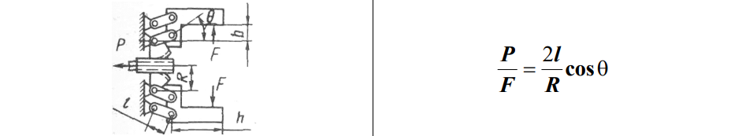

Рис. 3.6 Кинематическая схема ЗУ с соответствующим силовым передаточным отношением.

Основываясь на приведённых выше зависимостях и расчетах, была реализована стратегия гибридного управления, совмещающая контроль положения и усилия на губках пальцев захвата.

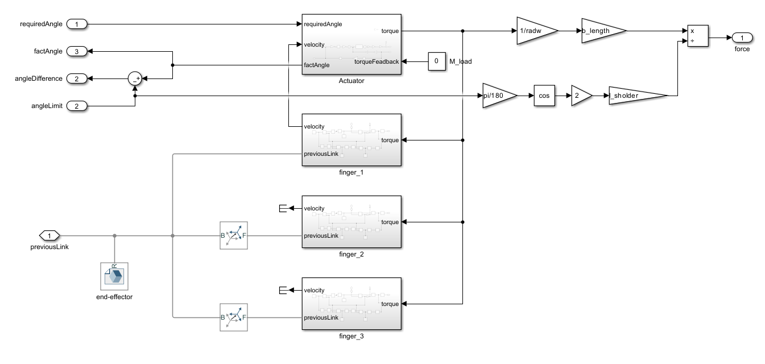

Рис. 3.7 Модель трехпалого схвата с управлением по положению и контролем силы сжатия.

В результате проделанной работы была разработана полная динамическая модель трёхпальцевого захвата для лабораторного стенда робота-манипулятора в среде MATLAB Simscape Multibody (Рис. 3.8).

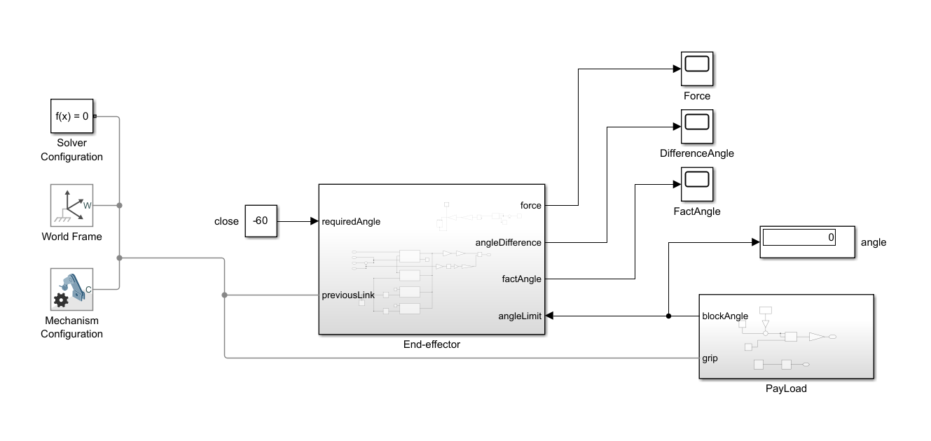

Рис. 3.8 Динамическая модель трехпалого схвата в среде Simscape Multibody.

Для проверки работоспособности системы были проведены тесты, в ходе которых захватное устройство взаимодействовало с виртуальными объектами разного радиуса. Примеры визуализации захвата и графики положения и усилия приведены в Приложении А.

Разработанная модель демонстрирует возможности гибридного управления процессом захвата и может быть использована как основа для дальнейших исследований и отработки различных алгоритмов управления захватными устройствами.

# **Заключение**

В ходе работы был проведён анализ существующих методов управления процессом захвата, таких как силовая обратная связь на основе FSR-датчиков, гибридное управление (сила + положение) и адаптивное управление с применением нейросетей. На основе сравнительной оценки методов было принято решение реализовать гибридный подход управления, сочетающий контроль положения пальцев захвата и силы, приложенной к объекту.

Для проверки работоспособности выбранной концепции была разработана подробная динамическая модель трёхпальцевого захватного устройства в среде MATLAB Simscape Multibody. Модель включает в себя геометрическое и кинематическое описание механизма, моделирование контактов, а также имитацию сенсорных систем для измерения усилия и угла раскрытия пальцев.

Разработанная модель позволяет проводить визуализацию процессов захвата объектов различного размера, анализировать характеристики системы при различных сценариях управления, а также в дальнейшем данная модель может быть использована для разработки и отладки алгоритмов управления усилием захвата и модернизации конструкции захвата и оптимизации его параметров под различные условия работы.

# **Список используемых источников**

1. Сенсорные устройства и датчики роботов. // URL: <https://bstudy.net/940111/tehnika/sensornye_ustroystva_datchiki_robotov> (дата обращения 26.04.2025).
2. Принципиальное устройство промышленного робота. // URL: <https://studfile.net/preview/9351905/> (дата обращения: 27.04.2025)..
3. Мисюров, М. Н. Гибридное (по силе и положению) управление манипуляционными роботами с учетом их динамики / М. Н. Мисюров. — Текст : непосредственный // Молодой ученый. — 2016. — № 3 (107). — С. 153-155. — URL: https://moluch.ru/archive/107/25538/ (дата обращения: 27.04.2025).

<https://moluch.ru/archive/107/25538/>

1. Саад Загхлюл С. Ал-Кхаит. Адаптивное управление манипулятором с упругими звеньями. УДК 621.865.8, 2009г. URL: <https://cyberleninka.ru/article/n/adaptivnoe-upravlenie-manipulyatorom-s-uprugimi-zvenyami?utm_source> (дата обращения: 25.04.2025).
2. Техническая документация на Multibody Dynamics. URL: <https://www.mathworks.com/help/sm/multibody-dynamics.html> (дата обращения: 22.04.2025).
3. Кравцов А. Г. Расчёт механических захватных устройств промышленных роботов: Методические указания — Оренбург: ГОУ ОГУ, 2018 – 46с.

# **ПРИЛОЖЕНИЯ**

# **ПРИЛОЖЕНИЕ А**

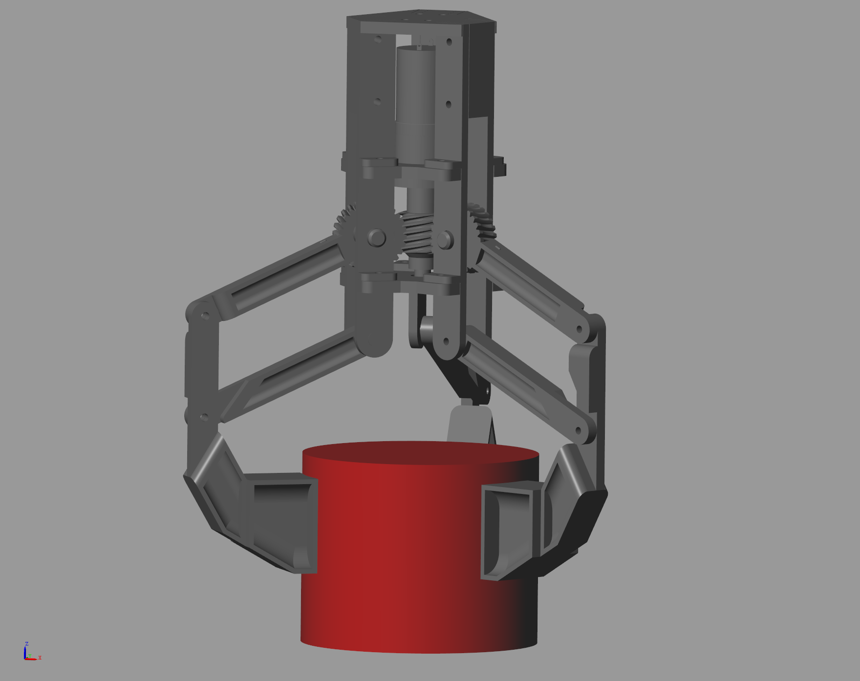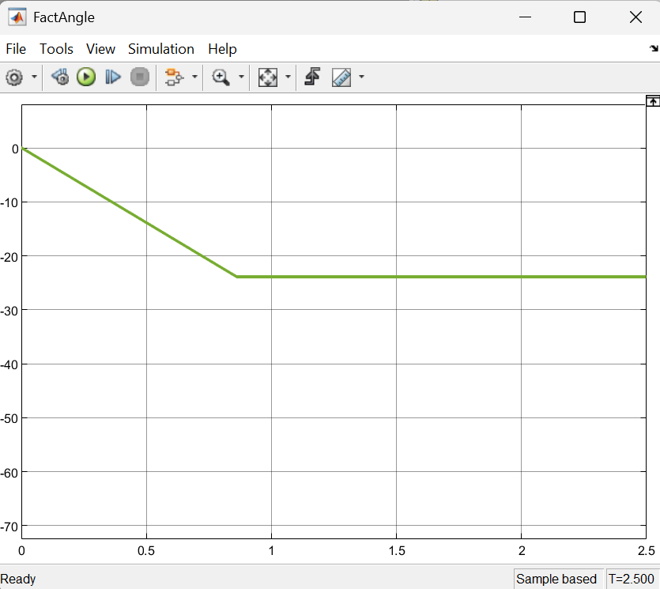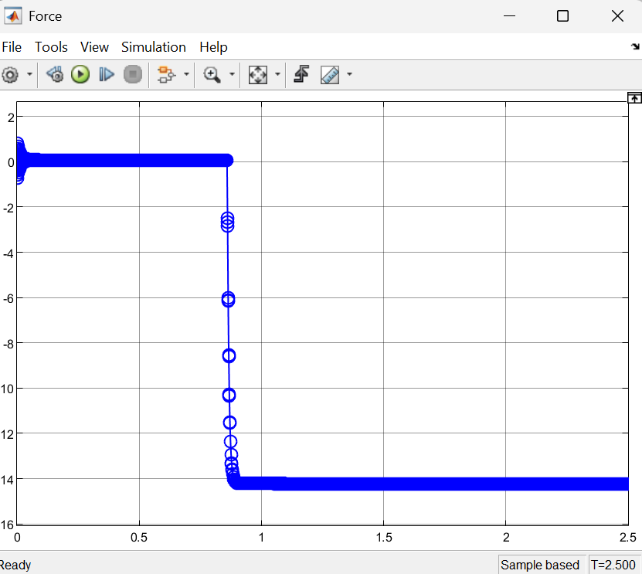

Рис. 1 Визуализация модели и параметры захватного устройства при схвате объекта .

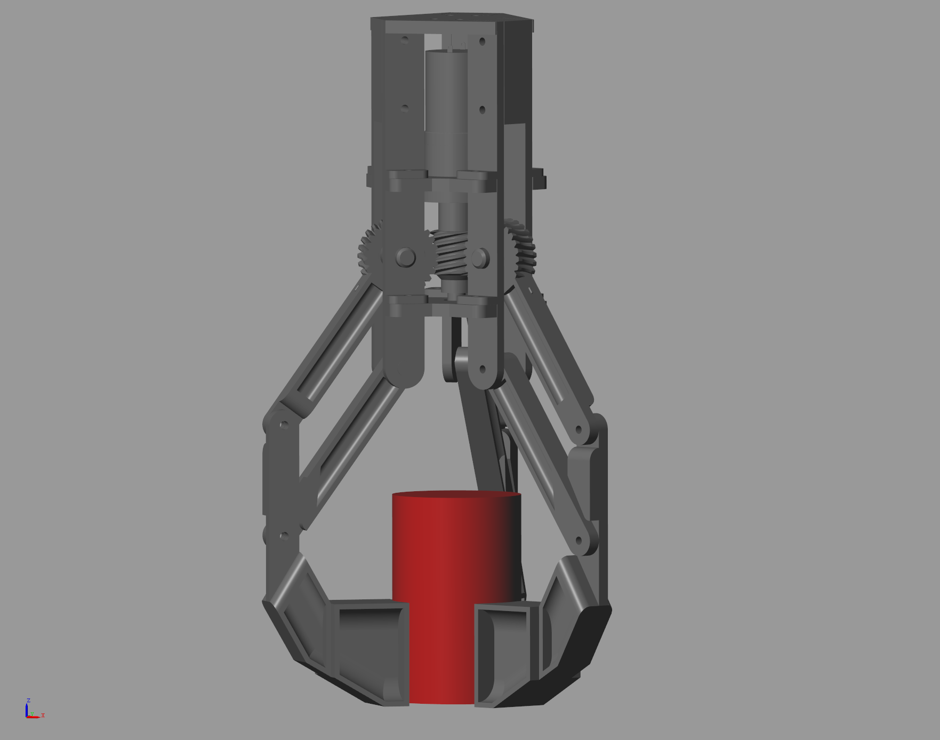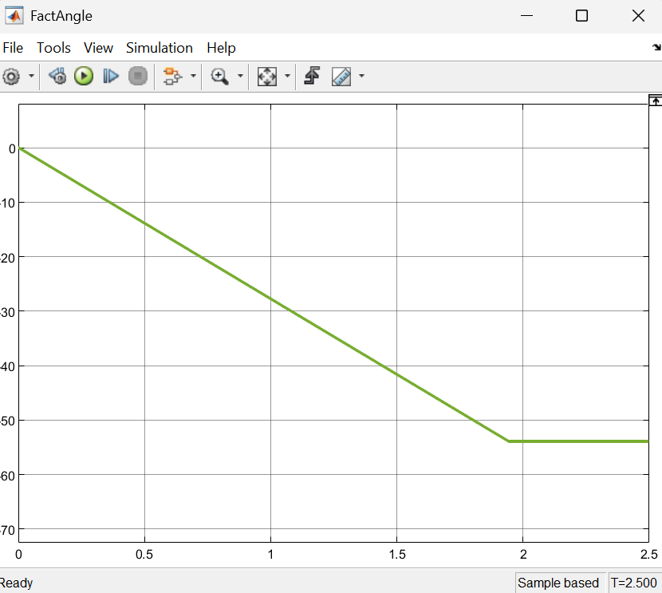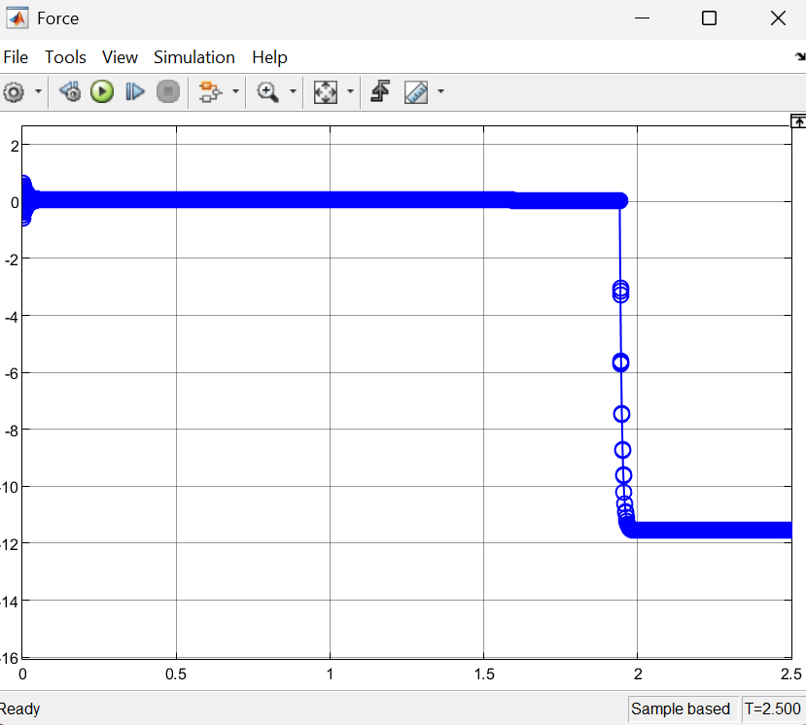

Рис. 2 Визуализация модели и параметры захватного устройства при схвате объекта .

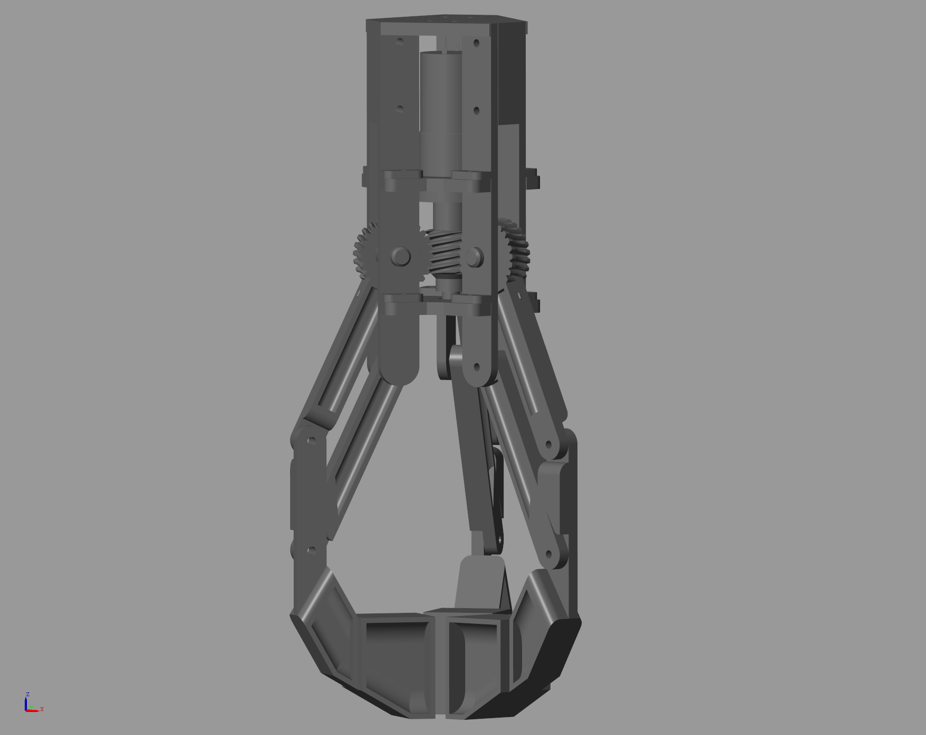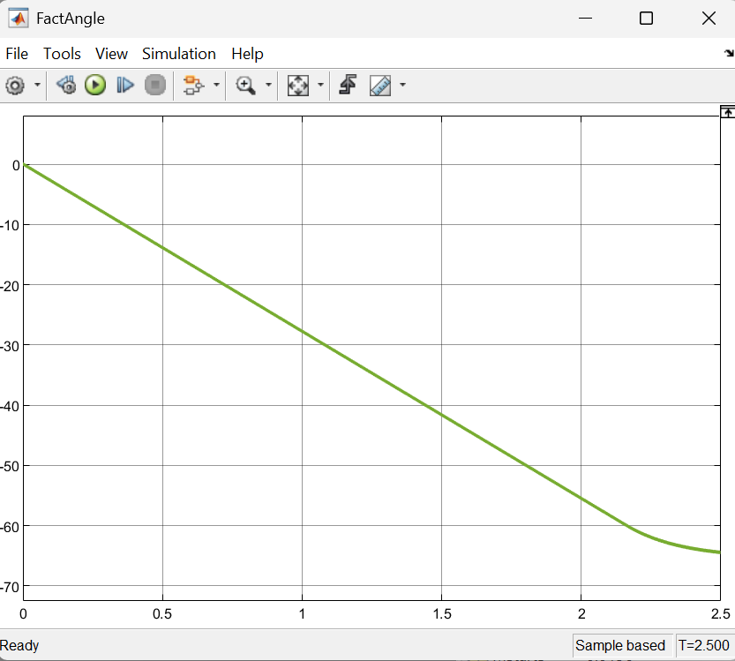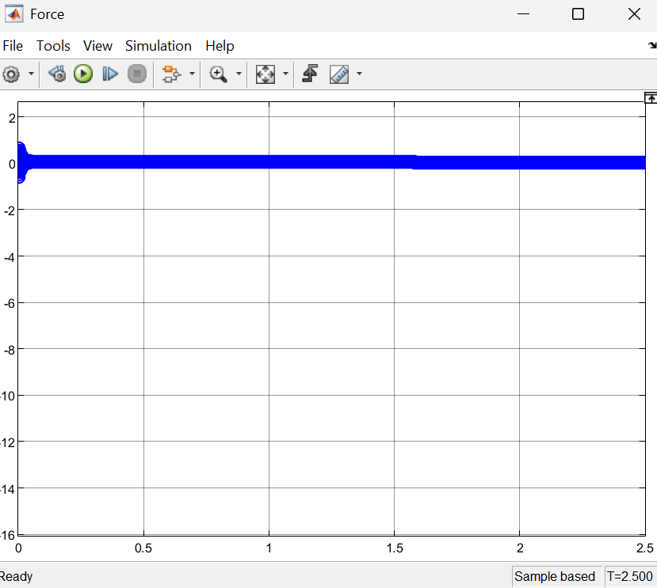

Рис. 3 Визуализация модели и параметры захватного устройства без схвата объекта.